Lucille KRAUTH

BE 1

Q2) Pour le modèle complet :
- Bode :
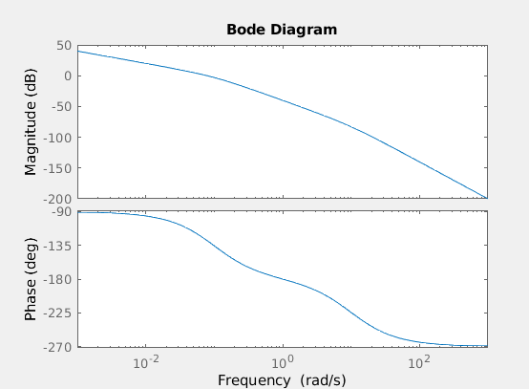

-Black-Nichols:

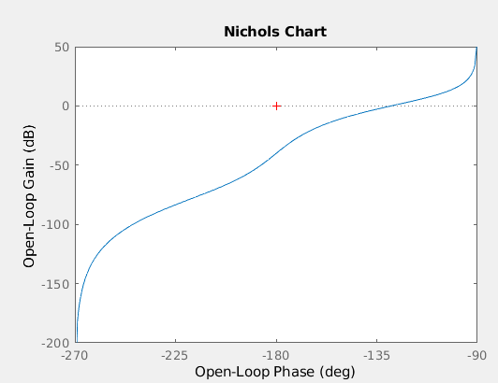

-Nyquist :
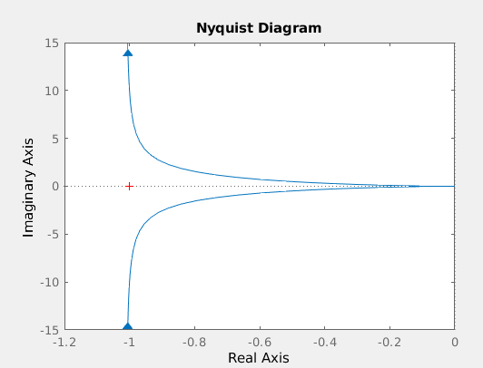

On en déduit une marge de gain de 39dB environ, et une marge de phase de 50 degrés.

Pour le modèle simplifié :

- Bode :
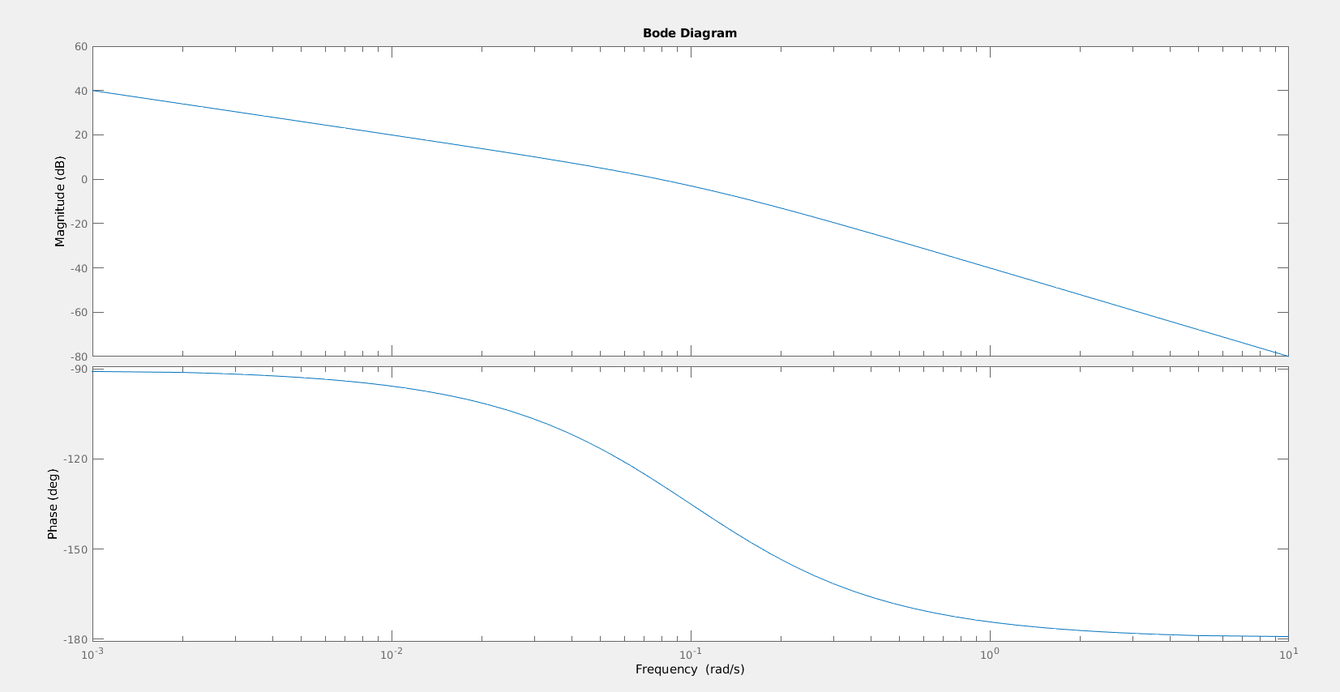

- Nichols :

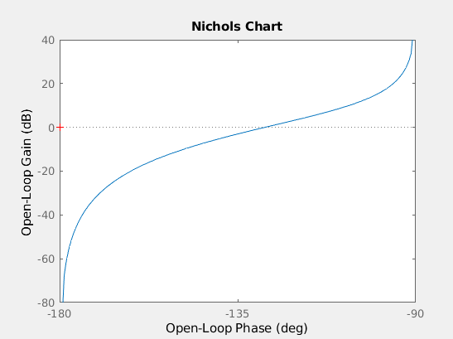
-Nyquist :
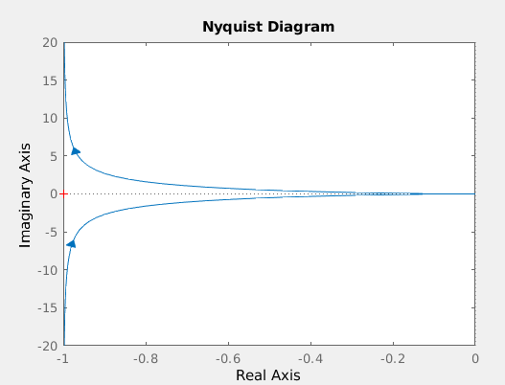
On trouve une marge de gain de 3.9 dB environ (10 fois moins!) et la marge de phase n’est pas définie car on ne passe pas par 180 degrés.

Q3) Pour un gain de 10 :

- Réponse temporelle du modèle complet :

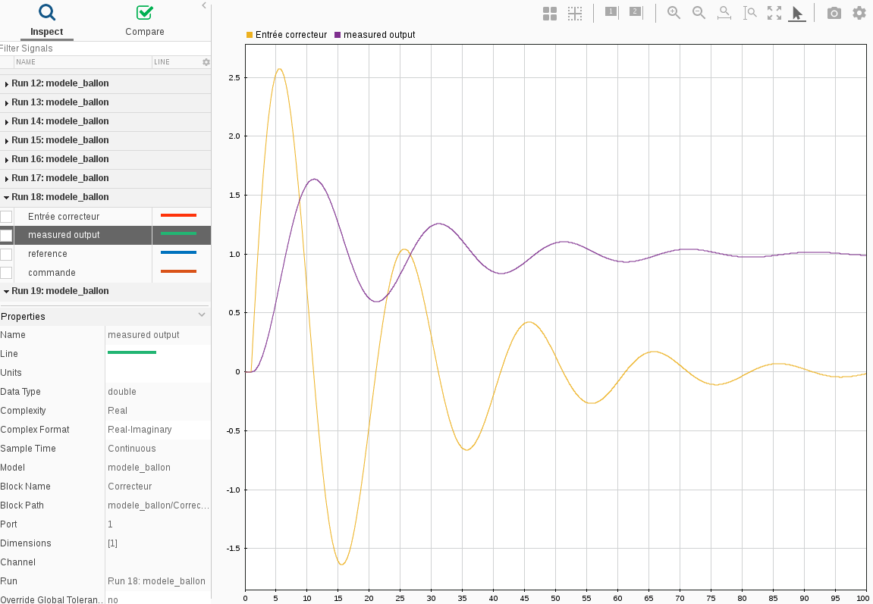
L’erreur statique est nulle.

- Réponse temporelle du modèle simplifié:

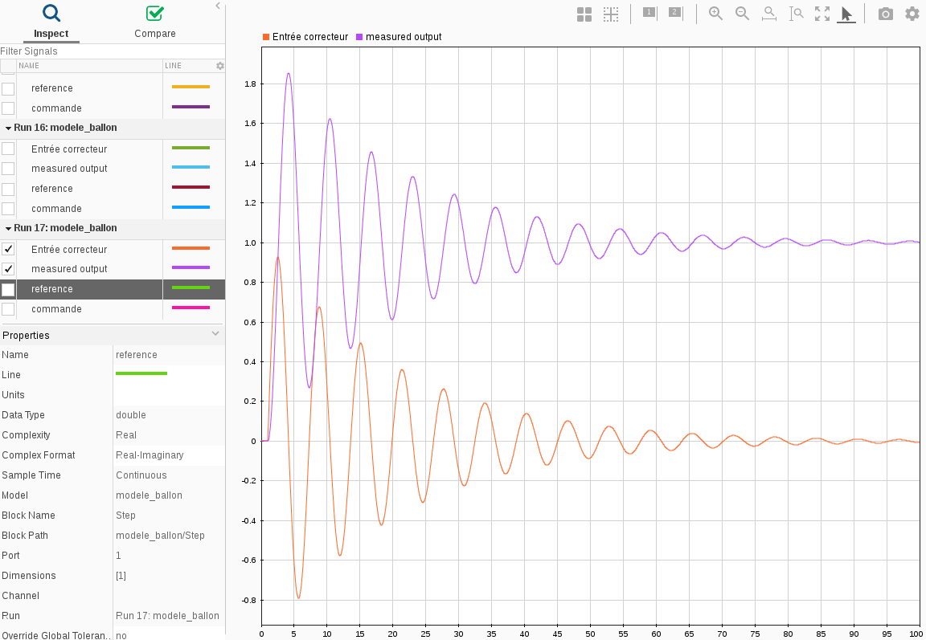
L’erreur statique est nulle.

Pour un gain de 20:
- Réponse temporelle du modèle complet :

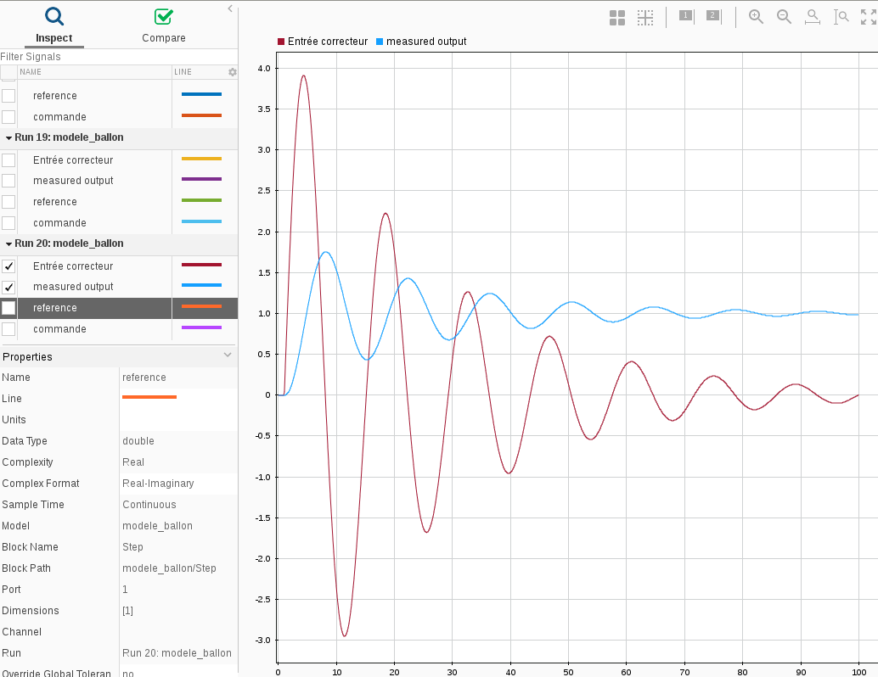
L’erreur statique est nulle.

-Réponse temporelle du modèle simplifié :

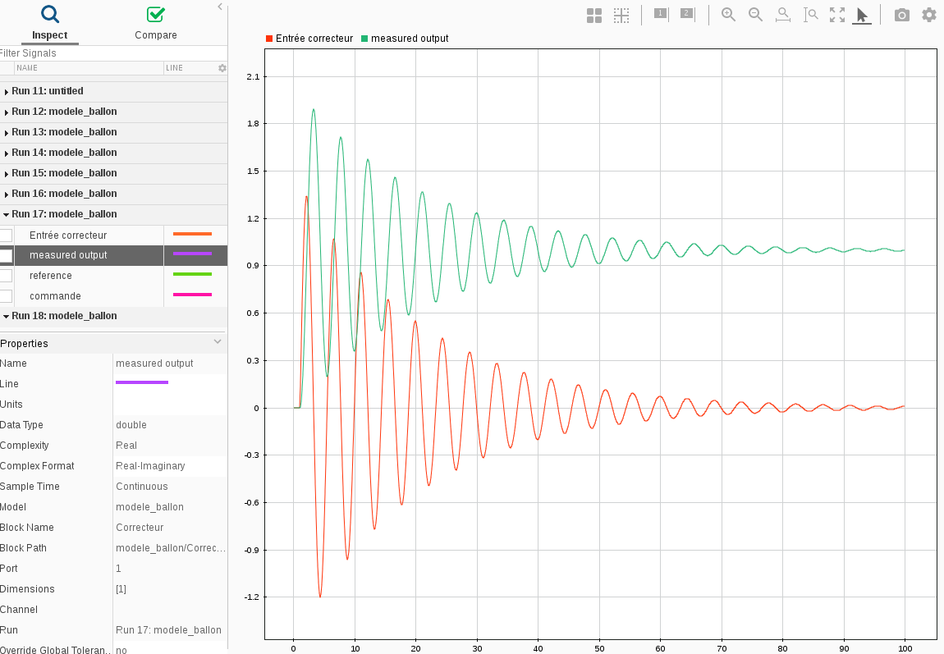
L’erreur statique est encore nulle.

On observe que ça commence à diverger à partir d’un gain de 99. L’erreur statique est nulle dans tous les cas que j’ai testés, sûrement parce que le gain n’était pas assez important.

(NB : 0.25 d’erreur statique pour un gain de 50)

